**1. Схемы задач**











**2. Текстовые задачи для упражнения «Математический пазл»**

В каждом ряду драматического театра имени И. Мележа 30 мест.

В зале 22 ряда.

Сколько всего мест в зале?

Длина дорожки бассейна 30 метров, а ширина в 15 раз меньше. Найдите ширину дорожки?

На Мозырском нефтеперерабатывающем заводе наладчик оборудования должен наладить 70 станков.

До обеда он наладил 25 станков. Сколько станков осталось наладить?

В год открытия после реконструкции Мозырский замок посетили 8450 человек, за прошлый год посетителей было 6445. На сколько больше посетителей было в год открытия замка?

В спортивном комплексе ОАО «Мозырьсоль» проходили спортивные соревнования. Участвовало 18 взрослых и 42 ребёнка. Сколько всего человек участвовало в соревнованиях?

**3. Задачи для упражнения «Составь и реши по алгоритму»**

В каждом ряду концертного зала Городского дома культуры 30 мест. На концерт продано 390 билетов. Сколько полных рядов в этом зале могут занять зрители с билетами?

Площадь территории города Мозыря составляет 4418 га, а города Минска – на 30466 га больше. Какова площадь столицы?

В микрорайоне «Восточный» по улице Интернациональной на месте старого дома, в котором было 16 квартир, построили новый кирпичный дом, в котором в 9 раз больше квартир. Сколько квартир в новом доме?

На Мозырском машиностроительном заводе одна бригада за смену изготовила 128 деталей, а вторая – 117 деталей. Сколько всего деталей изготовили две бригады за смену?

На Мозырской швейной фабрике «Надэкс» портнихе за смену нужно пришить 480 пуговиц к платьям. До обеда она пришила 320 пуговиц. Сколько пуговиц осталось пришить портнихе?

В музее народной культуры г. Мозыря «Палеская веда» всего 400 экспонатов. 150 экспонатов подарили музею жители города, а остальные были собраны самими сотрудниками музея. Сколько экспонатов собрали сотрудники музея?

В оздоровительный санаторий «Сидельники» прибыло 240 детей, 138 из которых было из г. Гомеля, а стальные – из г. Мозыря. Сколько прибывших детей из г. Мозыря?

Учреждение «Мозырская городская станция скорой медицинской помощи» обслуживает до 480 вызовов в день. Сколько всего вызовов за неделю может обслуживать учреждение?

В 1886 году до города Мозыря довели железную дорогу, по ней прошёл первый поезд. Сколько лет прошло со дня прибытия первого поезда в город Мозырь?

Мозырский молочный завод изготовил за день 1080 кг сметаны, а творога – в 4 раза меньше. Сколько творога изготовил завод за день?

|  |  |  |
| --- | --- | --- |
| Для записей | **Правила проведения мастер-класса**  • Не перебивать друг друга.  • Смело высказывать свои мысли.  • Говорить от своего имени.  • Активно работать.  • Уважать мнение другого.  *Любую ____________ реально выполнить, если разбить ее на выполнимые части.*  *Чем сложнее _____________,  тем больше оснований сейчас же приступить к ней.*  *Чем невозможнее, кажется, ___________, тем интереснее  её решать.* | **Система работы по использованию**  **эффективных упражнений  при решении текстовых задач  на уроках математики  как средство формирования вычислительных умений у учащихся  на первой ступени общего среднего**  **образования**    Учитель начальных классов  высшей квалификационной категории Круковская Т.В. |
|  |
|  |
|  |
|  |
|  |
|  |
|  |
|  |
|  |
|  |
|  |
|  |
|  |
|  |
|  |

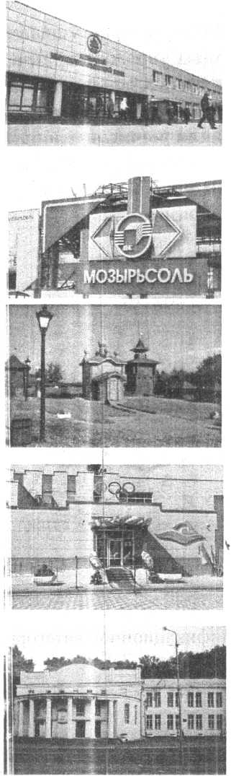

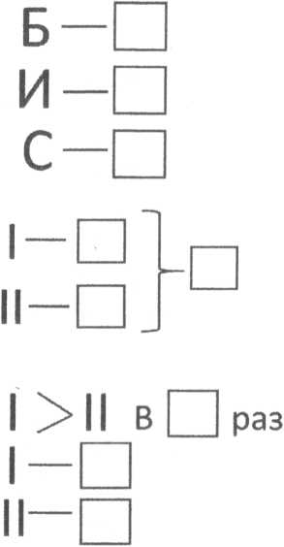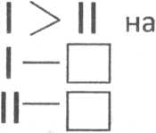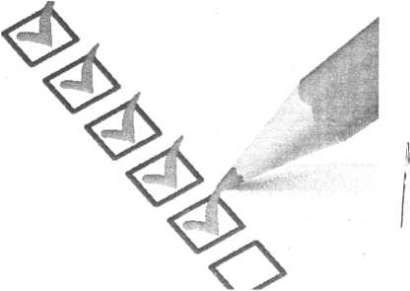

ОК



Количество мест в одном ряду

Количество рядов

Общее количество мест во всех рядах

К

К1

Алгоритм решения задачи:

1. Прочитать ____________ задачи
2. Выделить главный __________.
3. Составить ____________ запись.
4. Составить ____________ решения задачи.
5. Выполнить ___________задачи.
6. Сформулировать ___________.

Упражнения:

Математический веер

Математический пазл

Составь схему

Волшебный вопрос

Молчанка

Составь и реши по алгоритму